„Hohe Annahme und Pass in der Bewegung“
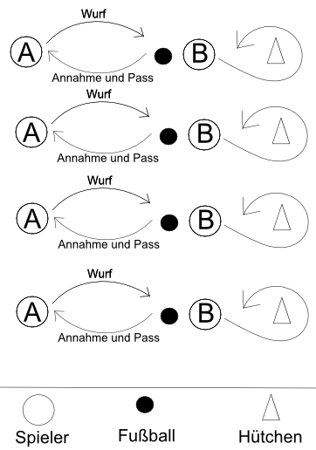
Material
Zu zweit einen Fußball und ein Hütchen

Beschreibung
Jeweils 2 Schüler stehen sich gegenüber. Schüler A (siehe Abbildung) ist zunächst in Ballbesitz. Er wirft seinem Partner B den Ball zu, wenn dieser in seine Richtung läuft.

Runde 1: B nimmt den Ball mit der Fußinnenseite an und spielt den Ball zurück und läuft dann zurück um ein Hütchen. Erst wenn er wieder in Richtung Spieler A läuft, wirft A erneut den Ball zu B.

Runde 2: B nimmt den Ball mit der Brust an und spielt den Ball zurück und läuft dann zurück um ein Hütchen. Erst wenn er wieder in Richtung Spieler A läuft, wirft A erneut den Ball zu B.

Nach einer bestimmten Zeit wechseln die Spieler ihre Position.

